Maintenance des véhicules automobiles

ÉCHANGE joint de culasse

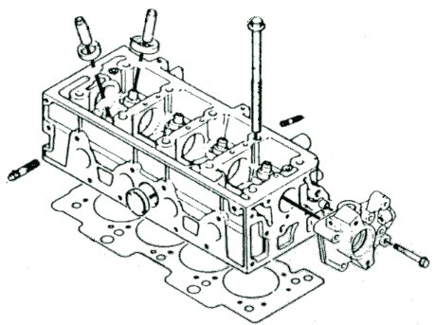
Nom de l’élève
Classe
Date de réalisation du T.P.
Durée du T.P. | 4 heures
Date de mise à jour : 08 /06/05 | Fichier : input.doc

Objectif pédagogique opérationnel :

➢ Déposer, reposer une culasse.
➢ Contrôler une culasse.
➢ Utiliser un comparateur.
Maintenance des véhicules automobiles

ÉCHANGE joint de culasse

Actigramme : | Organigramme :  Arbre à cames  Poussoir  Soupape + Ressort  Culasse
Référence : B.O. du 22 juin 2004.

CompéTences TERMINALES ATTENDUES |  | LES SAVOIRS ASSOCIES
C211 | Analyser et comprendre la procédure de travail. | S211 Motorisation
C331 | Démonter, remonter des éléments. | S211 Motorisation
C341 | Réaliser les mesures, les contrôles sur organes mécaniques. | S211 Motorisation
C311 | Appliquer la procédure selon les préconisations du constructeur. | S211 Motorisation
C113 | Rendre compte à l’entreprise. | S211 Motorisation
C213 | Agencer son poste de travail. | S211 Motorisation

SUPPORTS  MATERIELS ET DOCUMENTS | Panoplie ou caisse à outils  Clé à serrage angulaire  Outils de métrologie  RTA du véhicule

TRAVAIL DEMANDÉ

TRAVAIL PRÉLIMINAIRE

➢ Répondre aux questions de la page 3/10.

TRAVAIL A EFFECTUER à l’atelier :

➢ Indiquer l'ordre de desserrage de la culasse à l'aide d'un dessin.
➢ Déposer la culasse selon la procédure pages 5/10, 6/10 et la RTA.
➢ Contrôler la culasse.
➢ Rechercher l'épaisseur du joint de culasse à commander.
➢ Indiquer oralement au professeur l'état de la culasse.
➢ Indiquer oralement au professeur l'ordre de serrage de la culasse ainsi que la procédure à appliquer.
➢ Reposer la culasse.

TP 1.8B Page 2/10
Travail PRÉLIMINAIRE

Question 1 : Terminer le tableau suivant de fonctionnement d’un moteur 4 cylindres en ligne en utilisant l’ordre de fonctionnement suivant : 1-3-4-2.

Cylindre 0° 180° 360° 540° 720°
1 | ADM | COMP | C-D | ECH | ECH
2
3
4

Question 2 : Ecrire les valeurs indiquées par les comparateurs suivants.

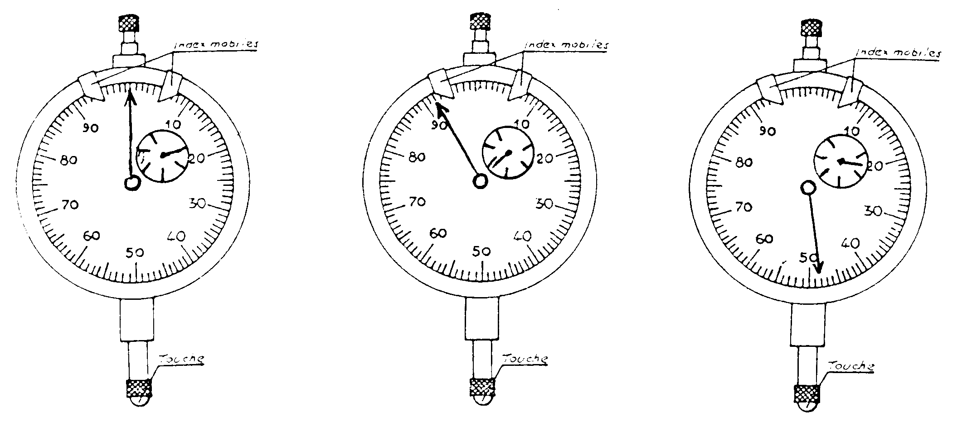
0
0
0
= _________________ = _________________ = _________________

Question 3 : En quel matériau est fabriquée la culasse ? _______________________________________

TP 1.8B Page 3/10
DOCUMENT RÉPONSES

I Indiquer l'ordre de desserrage de la culasse à l'aide d'un dessin.
Dessiner les vis de culasse et indiquez par des numéros ou des flèches l'ordre de desserrage préconisé par le constructeur.
Coté distribution
Coté volant moteur
Culasse

Montrez votre dessin au professeur avant de poursuivre le démontage.

II Déposer la culasse selon la procédure pages 5/10, 6/10 du TP et la RTA.
III Contrôler la culasse en suivant la procédure pages 5/10, 6/10 du TP et remplir le tableau suivant.
PROCESSUS DE CONTROLE DE LA CULASSE
Numéro | Contrôle | Moyen | Valeurs de référence | Valeurs relevées | Conclusion
1 | Fissure apparente | Visuel | Pas de fissures
2 | Epaisseur
3 | Planéité
4 | Retrait des soupapes
5 | Dépassement des chambres de turbulences
6 | Dépassement des pistons

IV À l'aide de la revue technique, rechercher l'épaisseur du joint de culasse à commander.
Epaisseur du joint de culasse : _________________________________
V Indiquer oralement au professeur l'état de la culasse.
VI Rechercher sur la revue technique l'ordre et la procédure de serrage de la culasse et l'indiquer oralement au professeur avant de poursuivre.
VII Reposer la culasse en suivant la procédure pages 5/10, 6/10 du TP et la RTA.
TP 1.8B Page 4/10
PROCÉDURE D'INTERVENTION: DÉPOSE REPOSE D'UNE CULASSE

Phases | Opérations | Outillage | Schémas
100  101  102  200  202  203  204  205  206  207  208  209  210  211  300  301  400  401  402  403  405 | Mise ne sécurité du véhicule  Protéger le véhicule pour l'intervention  Débrancher la batterie  Dépose de la culasse  Vidanger le circuit de refroidissement  Désaccoupler le tuyau d'échappement  Déposer les durits  Déposer la courroie de distribution  Déposer tous les éléments reliés à la culasse  Déposer le couvre culasse  Desserrer la culasse en respectant la méthode constructeur (¼ par ¼ de tour jusqu'à libération totale de chaque vis)  Décoller la culasse en la faisant pivoter  Poser la culasse sur l'établi (avec cales en bois)  Mettre en place les brides de maintien des chemises  Nettoyage de la culasse  Nettoyer les plans de joint  Contrôle de la culasse  Observer soigneusement la culasse et repérer les défauts apparents (fissures, passages d'eau)  Contrôler l'épaisseur de la culasse  Contrôler la planéité du plan de joint.  Positionner la règle et déterminer avec les cales d'épaisseur le jeu maxi entre la règle et la culasse.  Répéter l'opération pour chaque position de la règle.  Contrôler le retrait des soupapes  (Moteur diesel).  Etalonner le comparateur sur le plan de joint.  Amener le comparateur sur la soupape, en déduire le retrait  Répéter l'opération pour chaque soupape | Housses  Outillage courant  Produit de décapage ou toile  Calibre à coulisse  Règle rectifiée Cales d'épaisseur  Comparateur + support | Brides de chemises  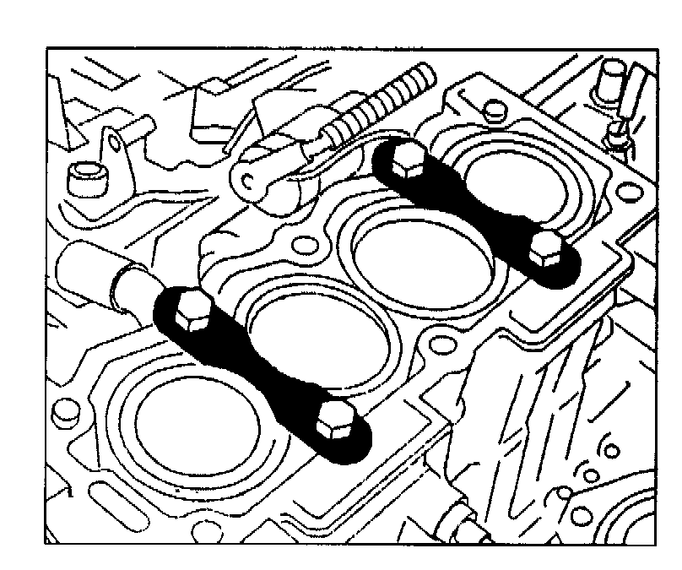  Nettoyage du plan de joint  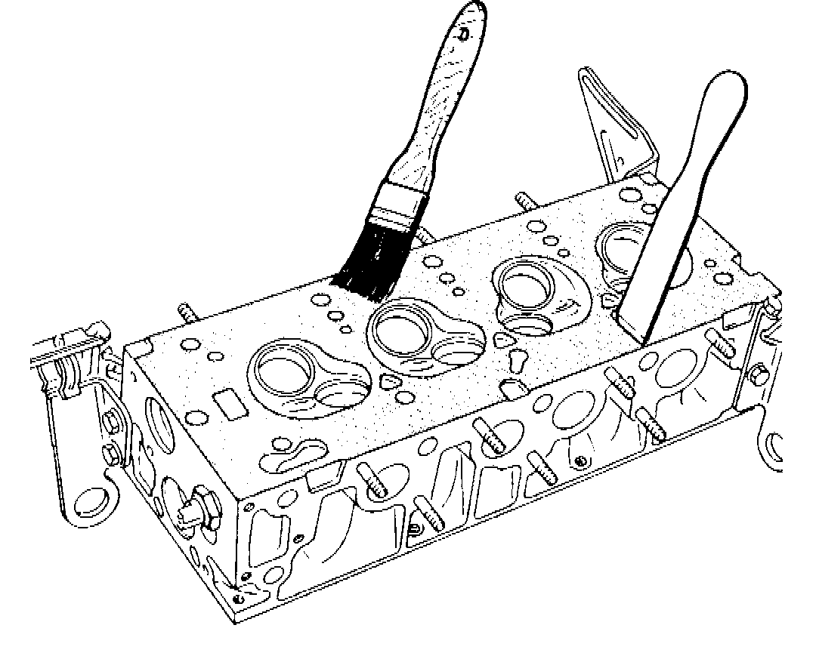  Contrôle planéité  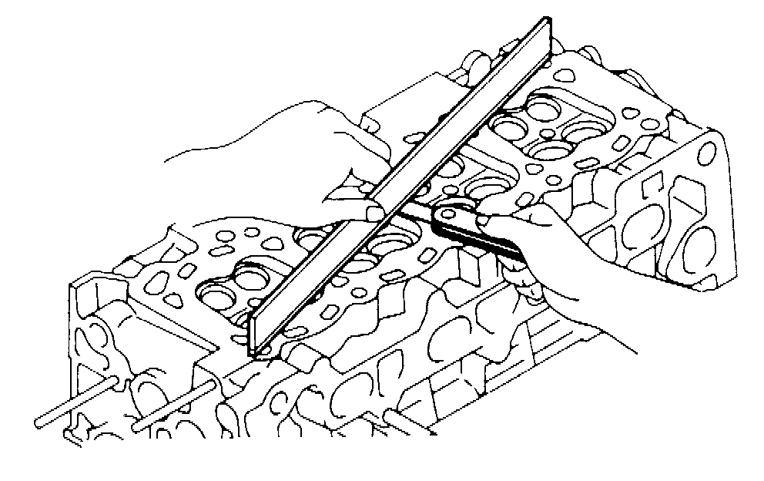  Différentes positions de la règle  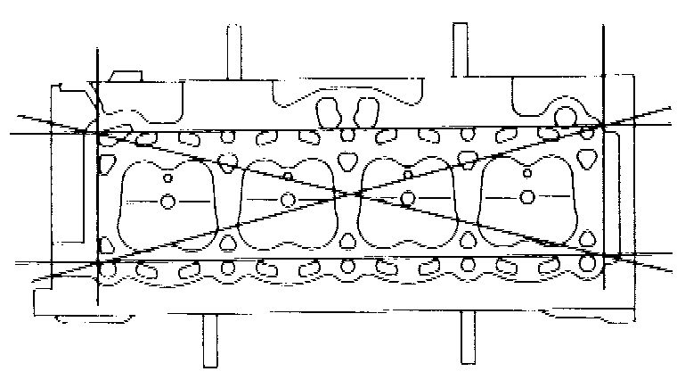  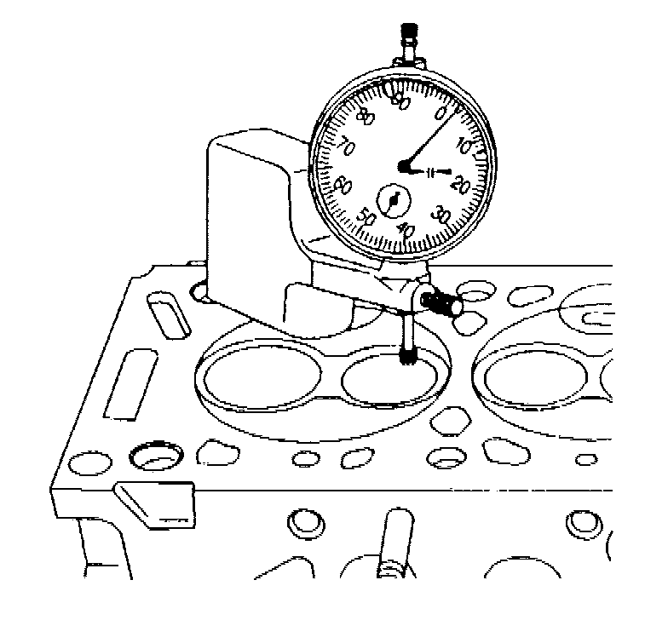  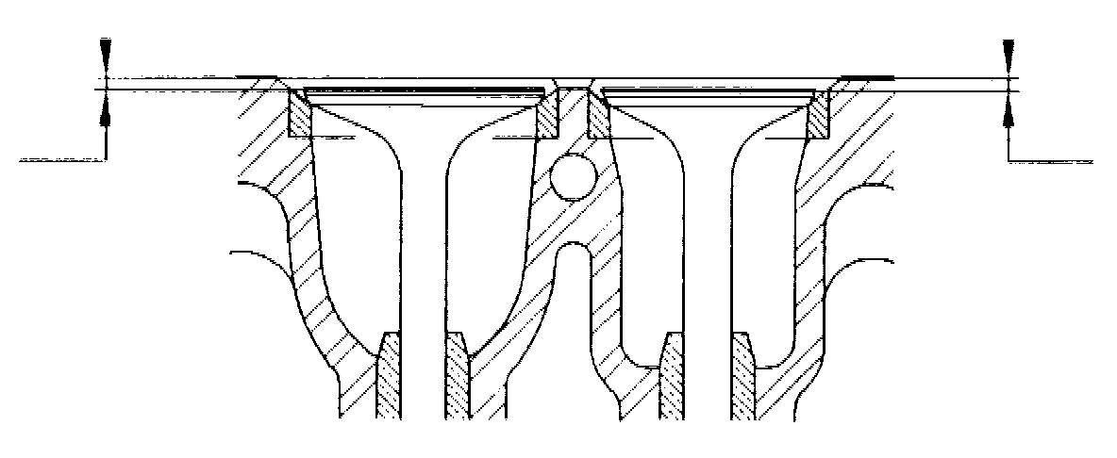

TP 1.8B Page 5/10

PROCÉDURE D'INTERVENTION: DÉPOSE REPOSE D'UNE CULASSE

Phases | Opérations | Outillage | Schémas
406  407  500  501  502  600  601  602  603  604  605  606  607  608  609  610  611  612  613 | Vérifier que les chambres de turbulences soient  immobiles dans la culasse  Contrôler le dépassement des chambres de turbulence (Moteur diesel).  Etalonner le comparateur sur le plan de joint  Amener le comparateur sur la chambre de turbulence et mesurer le dépassement.  Répéter l'opération pour chaque chambre.  Contrôle sur le bloc cylindres  Contrôle du dépassement des pistons  Etalonner le comparateur sur le plan de joint du bloc cylindre  Amener le comparateur sur la tête du piston  En déduire le dépassement  Répéter l'opération pour chaque piston  Contrôle du dépassement des chemises (Chemises humides)  Etalonner le comparateur sur le plan de joint du bloc cylindre  Amener le comparateur sur la chemise  En déduire le dépassement  Répéter l'opération pour chaque chemise  Repose de la culasse  Nettoyer les trous des vis de culasse en passant un taraud approprié et les souffler  Déterminer l'épaisseur du joint de culasse à monter  Retirer les brides de chemise  Mettre en position le nouveau joint  Mettre en position la culasse  Huiler les nouvelles vis de culasse  Serrer la culasse en respectant la procédure prévue par le constructeur  Remonter tous les éléments reliés à la culasse  Caler la distribution  Remplir le circuit de refroidissement  Démarrer le véhicule  Purger le circuit de refroidissement  Attendre la mise en route du moto ventilateur | Comparateur + support  Taraud  Clé dynamométrique  Clé pour serrage angulaire  Piges  Tensiomètre | 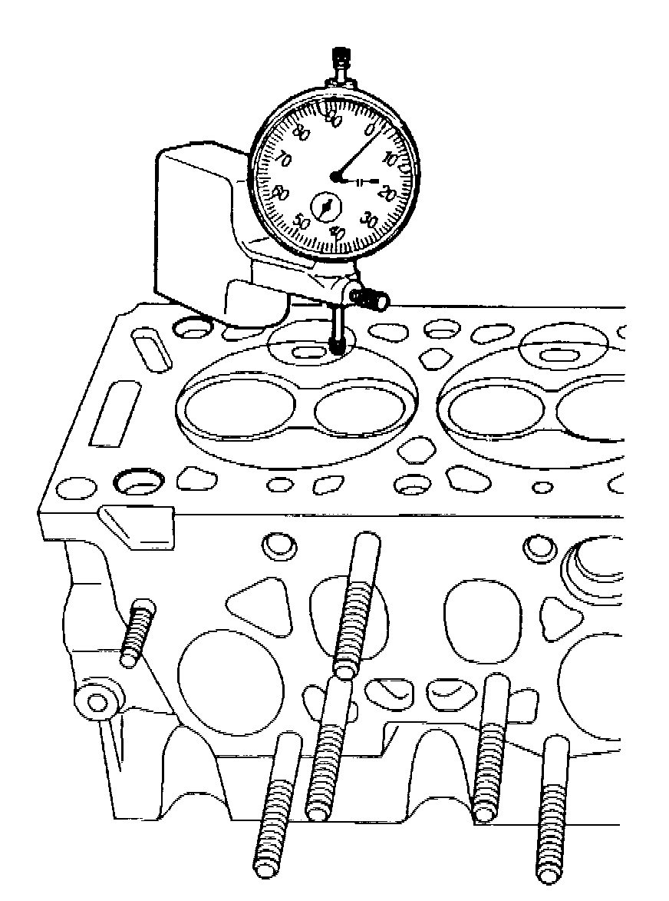  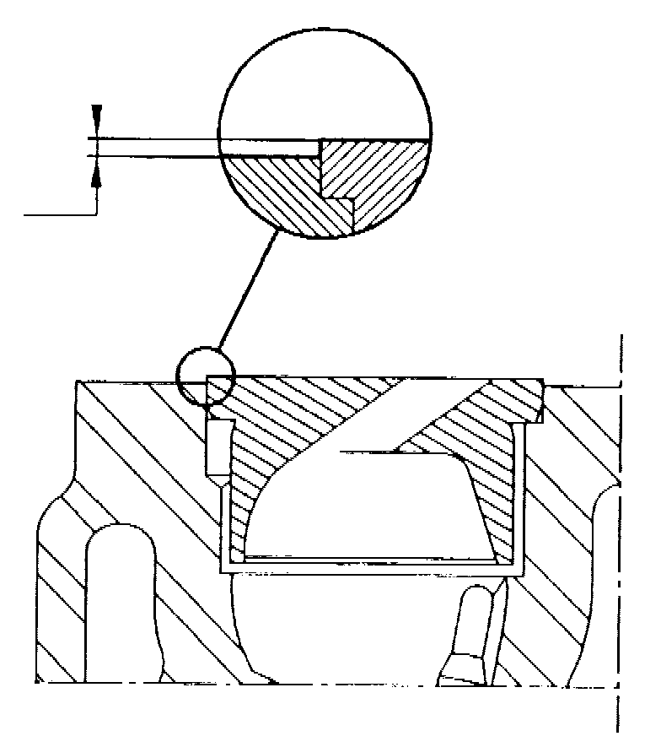  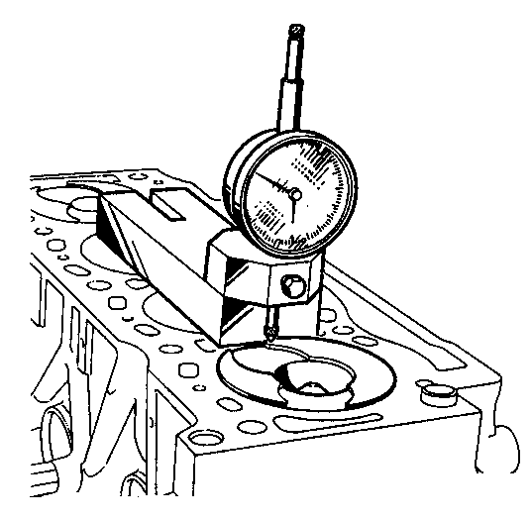  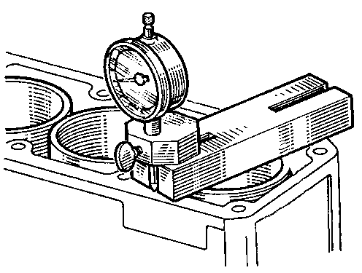  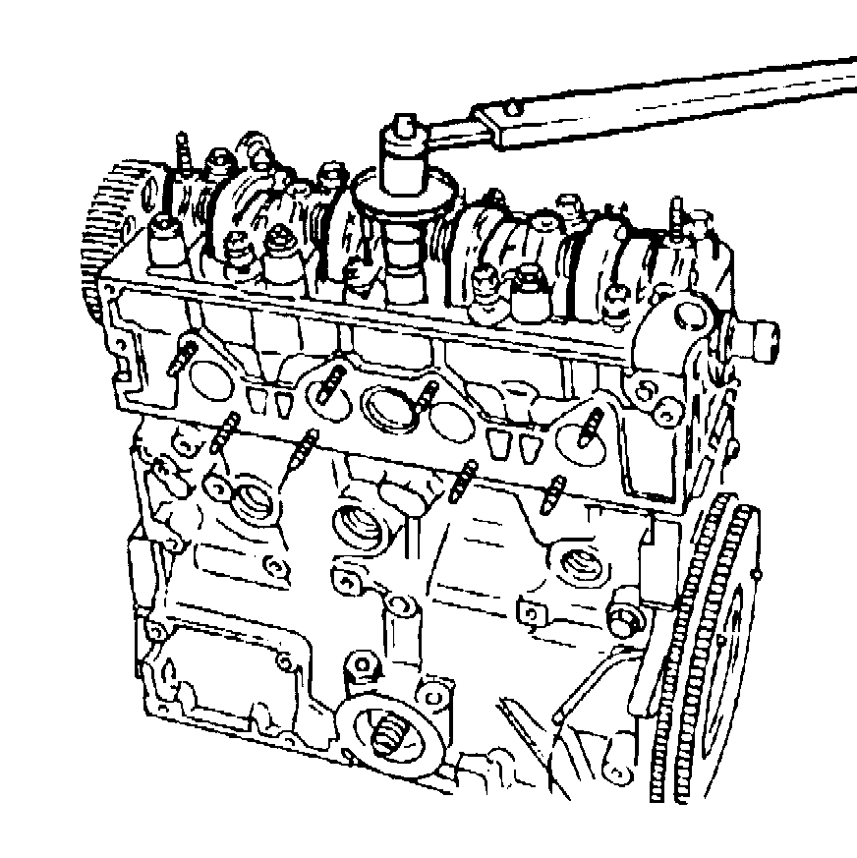

TP 1.8B Page 6/10

DOSSIER RESSOURCE

Livre de technologie Techniques des véhicules automobiles tome 1 pages 16, 17, 21 et 22.

Cours de technologie sur le cycle à 4 temps.

Ordre de fonctionnement d'un moteur

Nous observons que les quatre phases du cycle se déroulent de façon décalée dans chaque cylindre selon l'ordre de fonctionnement imposé par la forme du vilebrequin.

Ordre de fonctionnement : 1-3-4-2

Cylindre
n°1 | n°2 | n°3 | n°4 | - 0°
Admission | Compression | Echappement | Combustion – Détente | - 0°
 |  |  |  | - 180°
Compression | Combustion – Détente | Admission | Echappement | - 180°
 |  |  |  | - 360°
Combustion – Détente | Echappement | Compression | Admission | - 360°
 |  |  |  | - 540°
Echappement | Admission | Combustion – Détente | Compression | - 540°
 |  |  |  | - 720°
… | … | … | … | - 720°

Maneton
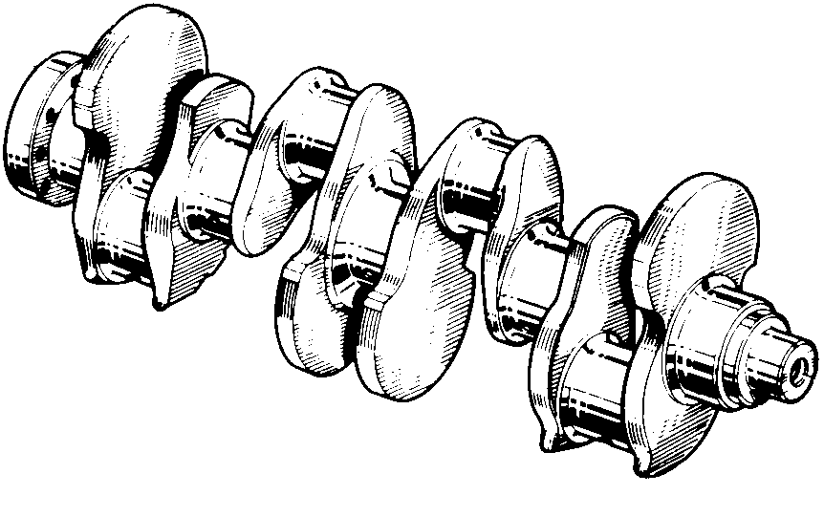
Flasque d'équilibrage

Tourillon

TP 1.8B Page 7/10

DOSSIER RESSOURCE

Le comparateur

Définition :

C’est un instrument qui permet de faire la comparaison entre deux cotes et non de mesurer une pièce.

Il permet d’apprécier le 1/100e de mm. Il est donc à manoeuvrer avec soin. Il faut le ranger systématiquement dans son coffret. Il est très vulnérable aux chocs.

Pignon
Index mobiles
Cadran gradué en 100 parties égales
démultiplicateur
Cadran des mm
Palpeur
0
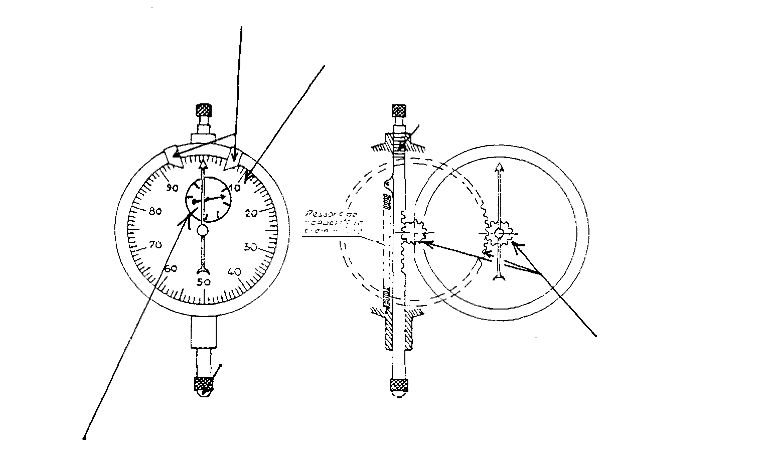

Pour relever les dimensions :

Compter les mm sur le petit cadran et lire directement les 100e de mm sur le grand cadran.

PN : Il faut d’abord mettre le palpeur en contact et étalonner le comparateur en mettant le cadran à zéro.

TP 1.8B Page 8/10

DOSSIER RESSOURCE

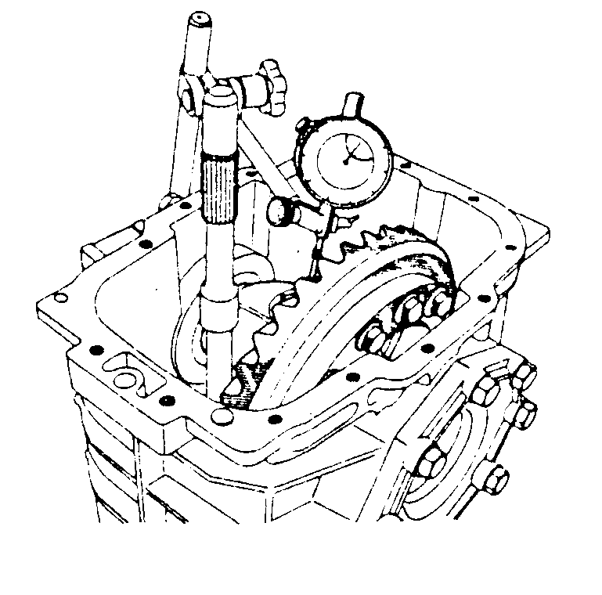

Exemple D’utilisation :

Mesure du jeu d'une couronne dentée.

Exemple :

0
8,00 mm

TP 1.8B Page 9/10
FICHE D’ÉVALUATION FORMATIVE et SOMMATIVE

Nom :  Prénom :  Classe : | Etablissement : | Echange joint de culasse

CONTRÔLE DU TRAVAIL PRÉLIMINAIRE

Barème indicatif
Compétences évaluées | Évaluation
Compétences évaluées | Savoir-faire évalués  (être capable de) | Doc. à compléter | Critère d'évaluation | Niveau  - + |  |  |  | Notes proposées
S211 Motorisation | Remplir le tableau de fonctionnement. |  | Le tableau est exact.
S211 Motorisation | Ecrire les valeurs indiquées par les comparateurs. |  | Les trois valeurs sont indiquées et exactes.
S211 Motorisation | Indiquer le matériau de la culasse. |  | La réponse est exacte.

CONTRÔLE DU TRAVAIL EFFECTUE À L’ATELIER
C211 Analyser et comprendre la procédure de travail. | Indiquer l'ordre de desserrage de la culasse et respecter l'appel professeur. | Q1 | L'ordre est clairement indiqué et signalé au professeur avant le desserrage. |  |  |  |  |  |  |  |  | /2
C331 Démonter, remonter des éléments. | Déposer la culasse | Q2 | La culasse est déposée selon les préconisations du constructeur.
C341 Réaliser les mesures, les contrôles sur organes mécaniques. | Contrôler la culasse et compléter le tableau | Q3 | Tous les moyens et toutes les valeurs de référence sont trouvés. |  |  |  |  |  |  |  |  | /2
 | Contrôler la culasse et compléter le tableau | Q3 | Tous les contrôles sont correctement effectués
 | Contrôler la culasse et compléter le tableau | Q3 | Toutes les conclusions sont exactes
C311 Appliquer la procédure selon les préconisations du constructeur. | Rechercher l'épaisseur du joint de culasse à commander. | Q4 | L'épaisseur est indiquée.
C113 Rendre compte à l’entreprise. | Effectuer un compte rendu oral | Q5 | Le compte rendu est cohérent par rapport au contrôle de la culasse |  |  |  |  |  |  |  |  | /2
C211 Analyser et comprendre la procédure de travail. | Indiquer l'ordre de serrage de la culasse ainsi que la procédure. | Q6 | L'ordre et la procédure sont clairement indiqués.
C211 Analyser et comprendre la procédure de travail. | Indiquer l'ordre de serrage au professeur. |  | L'ordre de serrage est indiqué au professeur avant d'effectuer le remontage. |  |  |  |  |  |  |  |  | /1
C331 Démonter, remonter des éléments. | Reposer la culasse |  | La méthode de repose constructeur et le serrage n'appellent aucune remarque
C213 Agencer son poste de travail. | Agencer le poste de travail est dans un souci d'ergonomie d'hygiène et de sécurité |  | L'organisation du poste est cohérente |  |  |  |  |  |  |  |  | /2
BILAN EVALUATION FORMATIVE |  |  |  | D | C |  | B |  |  | A
BILAN EVALUATION SOMMATIVE |  |  |  |  |  |  |  |  |  |  |  | /9

TP 1.8B Page 10/10

